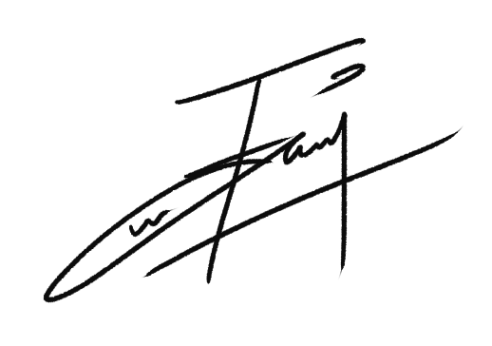
Logbook Magang Industri Minggu ke 16
tgl. 11 Apr 2021 s/d tgl 15 Apr 2021

Identitas Mahasiswa
Nama Mahasiswa : Ervin Ahmad Nur Hidayanto
NIM : 4311801010
No. Tlp/Hp : 085156576755

Identitas Perusahaan dan Pembimbing di Perusahaan
Nama Perusahaan : PT.Budaya Digital Indonesia
Alamat / No. Telp : Komplek Nusantara Golden Blok, Blk. H No.10, Tlk. Tering, Kec. Batam Kota, Kota Batam, Kepulauan Riau 29461
Pembimbing : Fadhli Yahya
Jabatan : Art Director
No. Tlp / Hp : 081276881044

Rincian Kegiatan Magang
(Diisi berdasarkan kegiatan perhari)
11 Apr 2021
Menyelesaikan SoundFX
12 Apr 2021
Menyelesaikan bug2
13 Apr 2021
Menyelesaikan bug2
14 Apr 2021
Menyelesaikan bug2
15 Apr 2021
Menyelesaikan Saveload Area A

Batam, 18 Juni 2021
Pembimbing di Perusahaan

(Fadhli Yahya)

